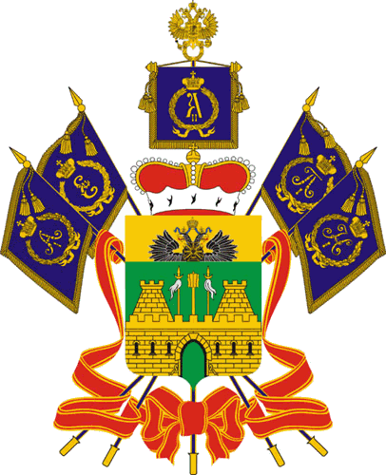
МИНИСТЕРСТВО СОЦИАЛЬНОГО РАЗВИТИЯ И СЕМЕЙНОЙ ПОЛИТИКИ КРАСНОДАРСКОГО КРАЯ

П Р И К А З
«26» января 2015 г. № 33
г. Краснодар

О внесении изменений в приказ министерства социального развития

и семейной политики Краснодарского края от 18 апреля 2014 года № 193 «Об организации приемной семьи для граждан пожилого возраста

и инвалидов в Краснодарском крае»

В целях реализации Закона Краснодарского края от 5 ноября 2014 года № 3051-КЗ «О социальном обслуживании населения на территории Краснодарского края» п р и к а з ы в а ю:
1. Внести в приказ министерства социального развития и семейной политики Краснодарского края от 18 апреля 2014 года № 193 «Об организации приемной семьи для граждан пожилого возраста и инвалидов в Краснодарском крае» изменение, изложив преамбулу приказа в новой редакции:
«В целях реализации подпункта 9 пункта 3 статьи 2 Закона Краснодарского края от 5 ноября 2014 года № 3051-КЗ «О социальном обслуживании населения на территории Краснодарского края» и постановления главы администрации (губернатора) Краснодарского края от 11 октября 2013 года № 1173 «Об утверждении государственной программы Краснодарского края «Социальная поддержка граждан» пр и к а з ы в а ю:».
2. Отделу информационно-аналитической и методической работы (Паршина):
обеспечить направление настоящего приказа для размещения (опубликования) на официальном сайте администрации Краснодарского края в информационно-телекоммуникационной сети «Интернет» и направления на «Официальный интернет-портал правовой информации» (www.pravo.gov.ru);
обеспечить размещение настоящего приказа на официальном сайте министерства социального развития и семейной политики Краснодарского края (www.sznkuban.ru) и в справочно-правовой системе Консультант Плюс: Кубань.
3. Заместителю начальника отдела правового обеспечения в управлении правового обеспечения и организации гражданской службы министерства социального развития и семейной политики Краснодарского края М.А. Захарову в 7-дневный срок после издания настоящего приказа направить его копию в

Управление Министерства юстиции Российской Федерации по Краснодарскому краю.
4. Контроль за выполнением настоящего приказа оставляю за собой.
5. Приказ вступает в силу по истечении 10 дней после дня его официального опубликования.

Заместитель министра С.П. Гаркуша

